Hochschule Karlsruhe
+IK A
University of Applied Sciences

Fakultät für Elektro- und Informationstechnik

Elektronik Labor Laborversuch 1 Simulationswerkzeug

Prof. Dr. Herman Jalli Ng Sommersemester 2026

Name, Vorname | Matrikelnr. | Unterschrift
Gruppe: Datum:

Einleitung
Ziel des Versuchs ist es, die Kenntnisse des Simulationswerkzeugs für elektronische Schaltungen zu vertiefen und verschiedene Simulationsarten für die Untersuchung der Schaltungseigenschaften kennenzulernen. Dies sind im Einzelnen:
- Elementare Simulationen von Schaltungen
- Einbindung von Komponentenmodellen
- Spice-Parameter von Bipolar- und Feldeffekttransistoren
- Kennlinien von Komponenten und Bestimmung des optimalen Arbeitspunkts
- Ermittlung von statischen und dynamischen Eigenschaften.

  - Spice
SPICE (Simulation Program with Integrated Circuit Emphasis) ist eine Software zur Simulation elektrischer Schaltungen. Der Einsatz von SPICE in der Schaltungsentwicklung soll dabei helfen, Designprobleme frühzeitig durch Simulationen zu erkennen bevor es zur Realisierung kommt. Dadurch können die Entwicklungskosten und -zeit möglichst klein gehalten werden.
Die Software wurde ursprünglich an der Universität von Kalifornien in Berkeley entwickelt und steht heute im Quellcode zur allgemeinen Verfügung (Open-Source). Zur Beschreibung von Schaltungselementen werden mathematische Modelle verwendet. Auf dieser Software beruhen etliche kommerzielle und freie Ableger, die das Original um zusätzliche Funktionen erweitern. Unter diesen Ableger sind ngspice, Pspice, LTspice, Winspice, Hspice, spectre (Teil von Cadence), usw. Besonders hervorzuheben sind die Software LTspice der Firma Linear Technology für Simulation mit diskreten Komponenten und Cadence Virtuoso/Spectre für die Simulation integrierten Schaltungen.
Mit sowohl LTspice als auch Cadence Virtuoso können elektronische Schaltungen auf unterschiedliche Arten analysiert werden:
- Arbeitspunkt (DC operating point)
- DC-Analyse (DC sweep)
  - Statisches Verhalten (keine Zeitabhängigkeit)
  - Nichtlineare Eigenschaften der Bauelemente werden berücksichtigt
- AC-Analyse (AC analysis)
-Analyse im Frequenzbereich (Amplituden- und Phasengang)
  - Kennlinien der Bauelemente werden im Arbeitspunkt linearisiert
  - Berechnung der Kleinsignaleigenschaften
- Transienten-Analyse (Transient)
-Analyse im Zeitbereich
  - numerische Lösung der nichtlinearen Differentialgleichungen
  - Berechnung des transienten Verhaltens der Schaltung

  - Transistoren, Schaltzeichen und Anschlüsse Folgende Transistoren kommen für das Labor-Elektronik in Einsatz: LTspice:


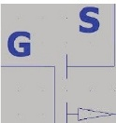
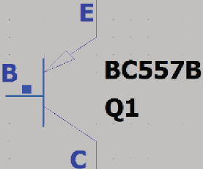
B

Q1
BC547B
LP0701
Ml B
1
D
D
rc-^{M}--^{l}-^{B}
G 1 TN0702
s

npn Cadence / analogLib:
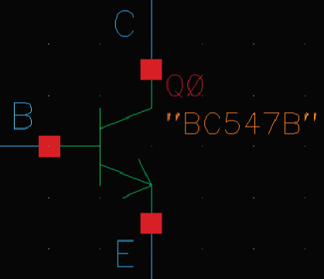
npn
pnp

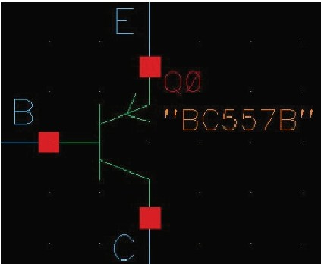
pnp
nmos4

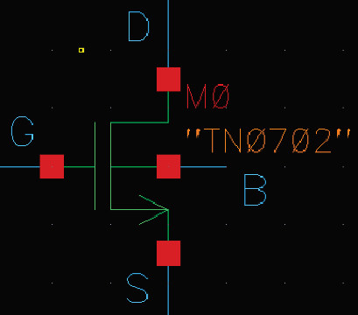
nmos4
pmos4

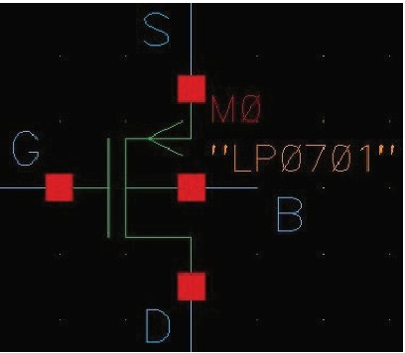
pmos4

Bitte achten Sie auf die Pinbelegungen bei der Verdrahtung der Transistoren in der Schaltung. Bei den Bipolartransistoren markiert ein Pfeil den Emitteranschluss (E). Der Pfeil zeigt von Basis (B) zu Emitter (E) beim NPN- und von Emitter (E) zu Basis (B) beim PNP-Transistor. Der Emitteranschluss (E) liegt beim NPN-Transistor unten, bei PNP-Transistor ist er oben. Bei den Feldeffekttransistoren markiert der Pfeil den Sourceanschluss (S) in Cadence. Der Pfeil zeigt vom Stromkanal in Richtung Source (S) beim NMOS- und vom Source (S) in Richtung Stromkanal beim PMOS-Transistor. In LTspice liegt der Source (S) näher zu Gate (G). Ein Pfeil zeigt vom Bulk (B) zu Stromkanal bei NMOS, der Pfeil zeigt vom Stromkanal zum Bulk (B) bei PMOS-Transistor. Der Sourceanschluss (S) liegt beim NMOS-Transistor unten, bei PMOS-Transistor ist er oben. In Cadence und LTspice soll die Komponente nmos4 für den NMOS- und pmos4 für den PMOS­ Transistor gewählt werden. Die Feldeffekttransistoren haben einen vierten Anschluss, den Bulk (B). Bei diskreten Einzel-Transistoren ist Bulk (B) mit Source (S) zu verbinden.
  - Spiee-Parameter von Transistoren
Ein Beispiel für ein sehr einfaches Modell eines Bipolartransistors in Spiee-Syntax kann wie folgt aussehen:
.model mynpn npn (IS=l.76f BF=250 VAF=l20)
wobei:
-mynpn ist ein beliebiger ausgewählter Name für das Transistormodell
- npn ist der Transistortyp (kann also auch ein pnp sein)
-IS ist der Sperrsättigungsstrom Is
- BF ist die Stromverstärkung ß = Ic in Flussrichtung/ im aktivem Betriebsbereich
IB

- VAF ist die Early-Spannung in Flussrichtung/ im aktiven Betriebsbereich

Ein Beispiel für ein sehr einfaches Modell eines MOSFET in Spiee-Syntax kann wie folgt aussehen:
.model mynmos nmos (VT0=0.5 KP=2u LAMBDA=0.01 W=lOu L=lu)
wobei:
- mynmos ist ein beliebiger ausgewählter Name für das Transistormodell
- nmos ist der Transistortyp (kann also auch ein „pmos" sein)
-VTO ist die Sehwellspannung Vth von MOSFET. Hinweis: Vth von NMOS >O, Vth von PMOS <O
- KP ist der Prozess-Transkonduktanzparameter kn'=µnCax für NMOS oder kp'=µpCax für PMOS- Transistor
- LAMBDA ist die Kanallängemodulation A
- W ist die Kanalbreite vom Transistor
- L ist die Kanallänge vom Transistor
Hinweis: Wenn die W- und L-Werte zusätzlich in den Properties der Komponenten im Schaltplan eingetragen sind, werden diese Werte anstelle der Werte im Modell verwendet.
Im Falle eines sehr langen Modells sollte es ohne Zeilenumbruch geschrieben werden. Wenn das Modell unbedingt in mehreren Zeilen mit Zeilenumbrüchen geschrieben werden muss, muss jede neue Zeile mit"+" begonnen werden. Als Beispiel kann das vorherige einfache Modell des NMOS­ Transistors auch so geschrieben werden:
.model mynmos nmos (VT0=0.5 KP=2u LAMBDA=0.01
+ W=lOu
+ L=lu)
Man kann auch folgende Skalenfaktoren verwenden:
Suffix (Spiee) | Suffix (Cadence/spectre) | Skala
T oder t | T | E+12 | 1,000,000,000,000 | Tera
G oder g | G | E+09 | 1,000,000,000 | Giga
meg oderMEG | M | E+06 | 1,000,000 | Mega
K oder k | K | E+03 | 1,000 | Kilo
M oderm | m | E-03 | 0.001 | Milli
U oder u | u | E-06 | 0.000001 | Micro
N oder n | n | E-09 | 0.000000001 | Nano
P oder p | p | E-12 | 0.000000000001 | Pico
F oder f | f | E-15 | 0.000000000000001 | Femto
Zum Beispiel: IS=l.76f kann auch als IS=l.76E-15 geschrieben werden, was 1.76-10-¹⁵A entspricht. Dasselbe gilt für W=lüu, das auch als lOE-6 geschrieben werden kann, was lüµm entspricht. In Spice/LTspice wird bei allen Suffixen zwischen Groß- und Kleinschreibung NICHT unterschieden,

so dass Groß- und Kleinbuchstaben gleich behandelt werden. In Cadence/Spectre wird bei allen Suffixen zwischen Groß- und Kleinschreibung unterschieden. Zum Beispiel bedeutet lOM in Cadence/Spectre 10·10⁶ (also Mega), aber lOM bedeutet in Spiee 10·10-³ (also milli). Um 10·10⁶ in Spiee auszudrücken, wird lümeg geschrieben. Bitte Vorsicht: im Modell werden wir immer Spice­ Syntaxen and Suffixe verwenden, aber bei Cadence-Einstellungen für die Simulationen werden wir Spectre-Syntaxen and Suffixe verwenden.

Bipolartransistoren
Der Bipolartransistor besteht aus drei Gebieten, die abwechselnd n- und p-dotiert sind und mit Emitter (E), Basis (B) und Kollektor (C) bezeichnet werden. Der Bipolartransistor ermöglicht einem kleinen Strom, der an einem seiner Anschlüsse eingespeist wird, einen viel größeren Strom zu steuern, der zwischen zwei anderen Anschlüssen fließt, wodurch das Gerät verstärkt oder geschaltet werden kann.
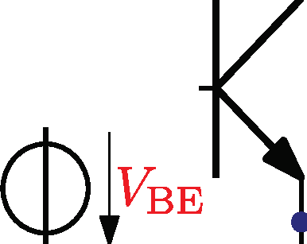

Folgende Aufgaben sollen mit Hilfe des Schaltungssimulators gelöst werden. Zeichnen Sie die Transistorschaltung bestehend aus einem npn-Transistor und zwei Gleichspannungsquellen, wie in nebenstehender Abbildung dargestellt ist. Der Emitter (E) ist mit Masse verbunden. Die erste Spannungsquelle VsE ist zwischen Basis
B
E
Ic
c
(B) und Masse, die Spannungsquelle Vrn ist zwischen Kollektor (C) und Masse angeschlossen. Beide
Spannungsquellen werden variiert, um die Eingangs- und Ausgangskennlinien des npn-Transistors zu erhalten.
In diesem Laborversuch wird der npn-Transistor BC547B verwendet. Dieses Modell ist in der Modelldatei ,HKAmodel.lib' enthalten. In LTspice kann diese Modelldatei über die include­ Direktive eingebunden werden. In Cadence soll die Modelldatei zu der Simulation über das Menü
Setup . Model Libraries hinzugefügt werden. Der npn transistor hat einen Sperrsättigungsstrom

Is=23.9fA, eine Stromverstärkung ß=294.3 and eine Earlyspannung VA=63.2.
.model BC547B NPN(IS=2.39E-14 NF=l.008 ISE=3.545E-15 NE=l.541 BF=294.3 IKF=0.1357
+ VAF=63.2 NR=l.004 ISC=6.272E-14 NC=l.243 BR=7.946 IKR=0.1144 VAR=25.9 RB=l IRB=l.OOE-06
+ RBM=l RE=0.4683 RC=0.85 XTB=O EG=l.11 XTI=3 CJE=l.358E-11 VJE=0.65 MJE=0.3279
+ TF=4.391E-10 XTF=120 VTF=2.643 ITF=0.7495 PTF=O CJC=3.728E-12 VJC=0.3997 MJC=0.2955
+ XCJC=0.6193 TR=l.OOE-32 CJS=O VJS=0.75 MJS=0.333 FC=0.9579 Vceo=45 Icrating=lOOm)

Bitte beachten Sie, dass das Zeichen "+" nur bei jeder neuen Zeile verwendet wird, wenn das Modell mit Zeilenumbrüchen geschrieben wird.
- Simulieren Sie das Eingangskennlinienfeld des Bipolartransistors. Stellen Sie die DC-Spannung VcE auf SV ein und variieren Sie die DC-Spannung VsE von 0 bis 0.75V in 2mV-Schritten in einer DC-Sweep-Analyse. Benutzen Sie dafür den npn-Transistor BC547B. Plotten Sie den Basisstrom IB und den Kollektorstrom Ic (benutzen Sie zwei verschiedenen y-Achsen oder Fenster für die Kurven). Zoomen Sie nur auf den interessierenden Bereich VsE > 350mV.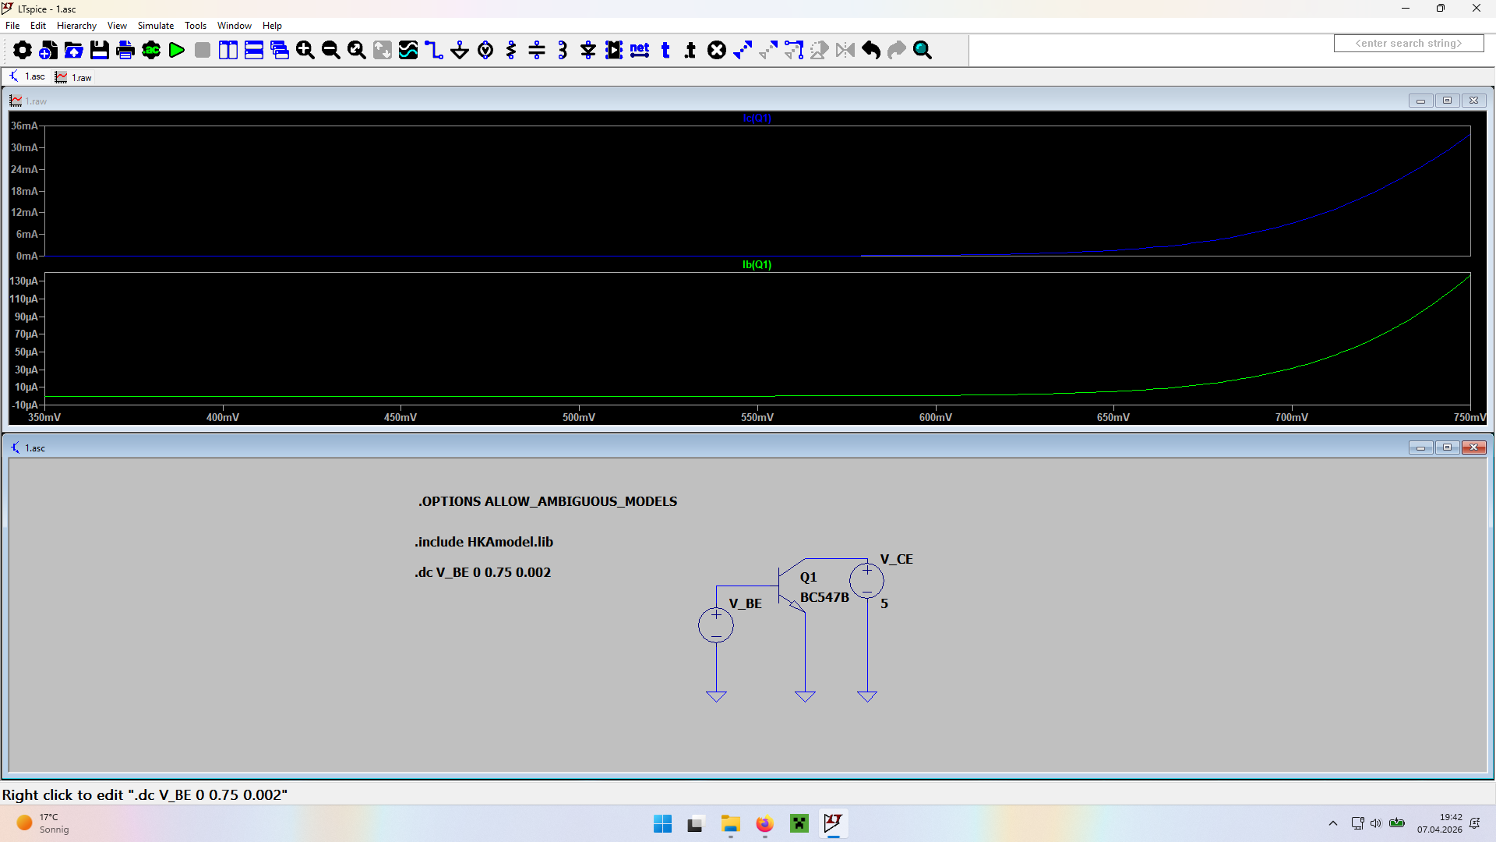

- In welche Betriebsbereiche des Transistors kann das Eingangskennlinienfeld unterteilt werden?
Betriebsbereich Sperrbereich: VBE <= 0.580V

Betriebsbereich aktiver Bereich: VBE > 0.580V

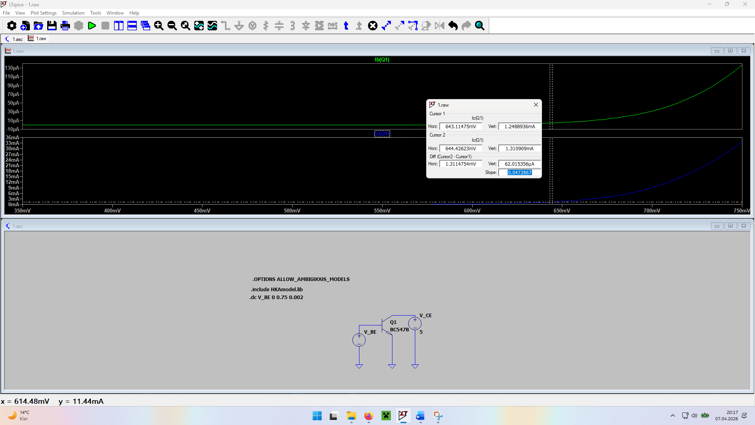
- Berechnen Sie die Steigung der Ic-VsE-Kennlinie bei Ic=l.25mA. Platzieren Sie im Waveform­ Viewer zwei Cursors auf der Kurve, setzen Sie den ersten Cursor auf den Ic-Wert etwas kleiner als 1.25mA und den zweiten Cursor auf den Je-Wert etwas höher als 1.25mA. Lesen Sie die angezeigten Werte für dy und dx ab und berechnen Sie die Steigung als das Verhältnis dy/dx. Wie groß ist die theoretisch erreichbare Steilheit $g_{m}$bei Ic=l.25mA (Formeleinsatz)?

$\frac{d I_{C}}{d V_{BE}}|_{I_{C}=1.25mA}≈0.047mS$
$$g_{m}=\frac{I_{C}}{V_{T}}=\frac{1.25mA}{26mV}≈0.048mS$$
- Plotten Sie die Stromverstärkung ß als Funktion des Kollektorstroms Ic. Plotten Sie zuerst den Ic und den IB, danach dividieren Sie dann beide Ströme, um ß zu erhalten. Ändern Sie die x­ Achse von VsEauf Ic. Verwenden Sie die logarithmische Skala für die x-Achse und zoomen Sie die Darstellung nur für den interessierenden Bereich Ic>1µA.
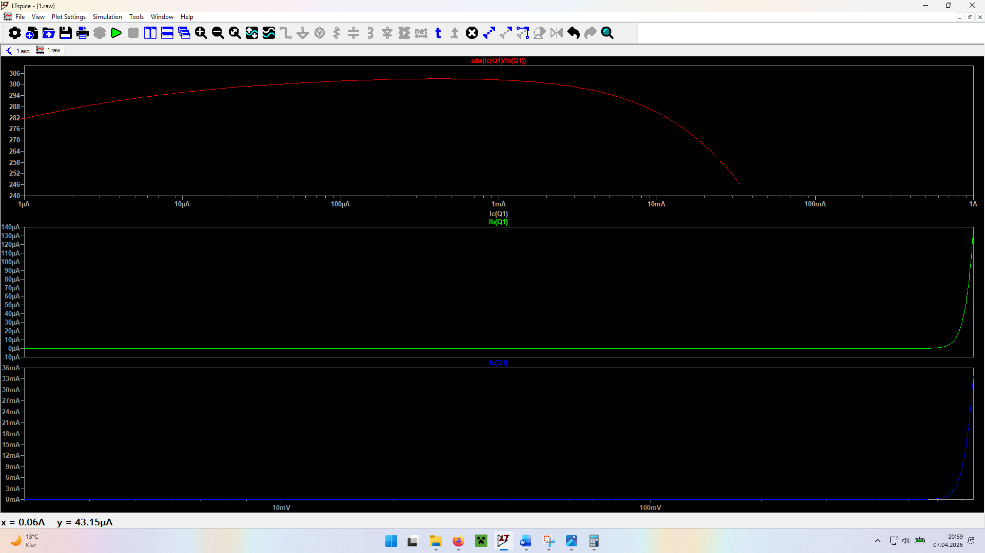
- Wie verhält sich die Stromverstärkung ß bei zunehmendem Ic >lµA? Was ist die maximale Stromverstärkung ß und bei welchem Ic--Wert erreicht die Stromverstärkung ß ihr Maximum?

Um sowohl VcEals auch VsEgleichzeitig variieren zu können, muss eine verschachtelte DC-Sweep­ Analyse durchgeführt werden. In Cadence Analog Design Environment (ADE) muss das Tool "Parametric Analysis" in Kombination mit der "DC-Sweep"-Analyse verwendet werden. In LTspice kann die Option "DC-Sweep" mit zwei verschiedenen Quellen zum Sweep eingerichtet werden.
- Simulieren Sie das Ausgangskennlinienfeld des bipolaren Transistors. Vrn wird als erste Quelle eingestellt, die variiert werden soll (bei DC-Sweep), und VsEwird als zweite Quelle eingestellt, die variiert werden soll (bei Parametric Analysis). Die Spannung der ersten Quelle (Vrn) wird im Waveform-Viewer für die x-Achse verwendet. Variieren Sie Vrn von 0 bis SV in lümV­ Schritten und die Spannung VsE von 625mV bis 700mV in 25mV-Schritten. Verwenden Sie dazu den npn-Transistor BC547B. Plotten Sie den Kollektorstrom Ic.
- In welche Betriebsbereiche des Transistors kann das Ausgangskennlinienfeld unterteilt werden?

Betriebsbereich .........................VcE.........................

Betriebsbereich .........................VcE.........................

- Berechnen Sie die Steigung der Ic - Vrn-Kennlinie bei Vrn=2.5V und VsE=650mV, indem Sie zwei Cursors auf der Kurve platzieren. Was ist der theoretisch erreichbare Wert für die Steigung Qas (Formeleinsatz)?

dlc 1
d VcE VcE=2.5V

9ds
1
= - =
ro

- Plotten Sie auch die Stromverstärkung ß als Funktion von VcE in einem anderen Diagramm.
- Wie verhält sich die Stromverstärkung ß mit steigender VcE in zwei verschiedenen Betriebsbereichen?

Man kann bei den Komponenten die Modellparameter selbst definieren. Ein stark vereinfachtes Modell für den Bipolartransistor erhält man z.B. mit folgender Spiee-Direktive:
.model my_npn npn (IS=2.39E-14 BF=294)
Mit dieser SPICE-Direktive wird ein Transistormodell mit dem Namen „my_npn" erzeugt, das dem Standard-SPICE-Modell NPN (npn-Transistor) die Parameter für den Sättigungsstrom und den Stromverstärkungsfaktor ß übergibt. Dieses Modell kann direkt im Schaltplan in LTspice abgelegt werden oder als Modell-Datei in Cadence eingebunden werden (Hinweis: Die Spiee-Direktive kann in der Text-Datei Mymodel.lib in dem Ordner cdm vom Cadence-Projekt gespeichert werden. Der Satz „simulator lang= spiee" muss in der ersten Zeile der Modell-Datei geschrieben werden. Damit wird der Spiee-Syntax in Spectre-Simulator von Cadence richtig interpretiert. Anschließend muss in ADE von Cadence die Modell-Datei eingebunden werden.)
- Simulieren Sie erneut die Ausgangskennlinie des Bipolartransistors mit Hilfe des vereinfachten Modells für den npn-Transistor. Variieren Sie VcE von 0 bis SV in lüm V Schritten und die Spannung VsE von 625mV bis 700mV in 25mV Schritten. Plotten Sie den Kollektorstrom Ic und die Stromverstärkung ß in zwei verschiedenen Diagrammen.
  - Welche Unterschiede gibt es bei den Ausgangskennlinienfeldem zwischen BC547B und dem vereinfachten Modell? Warum? Wie wird der Transistor allgemein modelliert?

Der Bipolartransistor soll nun zur Spannungsverstärkung eingesetzt werden. Dafür wird ein zusätzlicher Widerstand am Kollektor gebraucht, der den Kollektorstrom Ic in die Kollektorspannung Vc = Vplus - Ic ·Re umwandelt. Für den Einsatz als Verstärker muss der Transistor im aktiven Betriebsbereich betrieben werden.
Zeichnen Sie zunächst die Schaltung gemäß unterstehendem Schaltplan in Ihrem Simulator. Verwenden Sie den Transistor BC547B und setzen Sie den Widerstand am Kollektor Re auf 2kQ. Die Versorgungsspannung ist VPws=SV. Schließen Sie an den Basiseingang eine Gleichspannungsquelle VsEo und eine Sinusspannungsquelle Vbe mit AC-Amplitude=l, Amplitude=lm und Frequenz=lk.


- Die Kollektorspannung im Arbeitspunkt Vco soll auf
VPwsl2 eingestellt werden. Berechnen Sie zunächst ohne Re
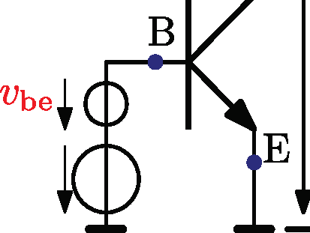
Hilfe des Simulators den Kollektorstrom Ico und die notwendige Spannung VBEo im Arbeitspunkt, damit Vco=Vp1usl2. Als Temperaturspannung wird VT = 25.9mV
c
angenommen. Der Sperrsättigungstram Is von BC547B

beträgt 2.39·10-¹⁴A. Berechnen Sie die erreichbare Vc
Kleinsignalspannungsverstärkung Av bei dieser VBEO
Dimensionierung.

LCO- - .................................... VBEO -- .................................... Av- -

....................................

- Führen Sie eine DC-Sweep-Simulation und variieren Sie dabei VBEo von 0 bis 0.7V. Finden Sie den VBEo-Wert heraus, der zu Vc=VPwsl2 führt. Vergleichen Sie das berechnete und simulierte Ergebnis.

v;BEO --

....................................

- Lesen Sie aus dem Simulationsergebnis die Steigung der Vc - VBE- Spannungskennlinie bei etwa Vc=VPwsl2 ab. Platzieren Sie im Waveform-Viewer zwei Cursor auf der Kurve, setzen Sie den ersten Cursor auf den Vc-Wert etwas höher als 2.SV und den zweiten Cursor auf einen Vc­ Wert etwas kleiner als 2.SV. Lesen Sie die angezeigten dy- und dx-Werte ab und berechnen Sie die Steigung als das Verhältnis dy/dx. Vergleichen Sie diesen Wert mit der berechneten erreichbaren Kleinsignal-SpannungsverstärkungAv. Warum ist der simulierte Wert kleiner?

VBE Vc=VPLus/2 = Av = ...................................
ddVc 1

- Setzen Sie nun die Spannung VBEoim Arbeitspunkt auf den simulierten Wert von Teilaufgaben), so dass Vc=Vp1usl2. Setzen Sie die AC magnitude der Sinusquelle Vbe auf 1. Führen Sie eine AC­ Analyse von 100 bis lGHz durch (Art des Sweeps: logarithmisch mit 10 Punkten pro Dekade). Plotten Sie nun die Kollektorspannung vc. Wie hoch ist der Kleinsignal-Spannungsverstärkung Av bei sehr niedrigen Frequenzen? Wie hoch ist die Grenzfrequenz fc?

_vc_
1 -
Vbe-
A- .................................... {c= ....................................

- Setzen Sie die Signalamplitude Vbe auf lm V und die Frequenz fm auf lkHz. Führen Sie eine Transient-Simulation für Sms durch. Plotten die Kollektorspannung Vc und messen Sie die Spitze-Spitze-Spannung am Kollektor. Wie hoch ist die Kleinsignal-Spannungsverstärkung Av? Vergleichen Sie das Ergebnis mit der berechneten Spannungsverstärkung und der Spannungsverstärkung aus dem DC-Sweep sowie der AC-Analyse.
v -

Vbe,pp = .................................... V c,pp = .................................... Vc,pp -A
-
-
V- ........•..............• •..

Vbe,pp

- Setzen Sie die Signalamplitude Vbe auf lm und die Frequenz fm auf die simulierte Grenzfrequenz fc von Teilaufgabe p). Führen Sie eine weitere Transient-Simulation für lµs durch. Wie hoch ist die KleinsignalspannungsverstärkungAv bei dieser Frequenz? Warum istAv kleiner?

Vbe,pp = .................................... V c,pp = .................................... Vc,pp -A
-
-
V- ....................................

Vbe,pp

- Setzen Sie die Signalamplitude Vbe auf lOOm und die Frequenz fin zurück auf lK. Führen Sie eine weitere transiente Simulation für Sms durch. Wie hoch ist die Kleinsignalspannungsverstärkung Av bei dieser Amplitude? Warum istAv deutlich kleiner?

Vbe,pp = .................................... V c,pp = .................................... Vc,pp -A
-
-
V- ......•.•.•...•......•.• •.•.•

Vbe,pp

Feldeffekttransistoren
Der Feldeffekttransistor besteht aus unterschiedlich dotierten Siliziumschichten und hat drei Anschlüsse, die Source (S), Drain (D) und Gate (G) bezeichnet werden. Ein vierter Anschluss, Bulk
(B) genannt, wird normalerweise mit Source (S) kurzgeschlossen. Im Transistor befindet sich zwischen Source und Drain ein Stromkanal, dessen Leitfähigkeit durch die Spannung zwischen Source und Gain beeinflusst wird. Die am häufigsten eingesetzten Feldeffekttransistoren sind selbstsperrende n-Kanal MOSFETs. In Logikschaltungen werden auch p-Kanal MOSFETs eingesetzt, um eine komplementäre Logik zu realisieren. In diesem Laborversuch soll der NMOS­ Transistor TN0702 untersucht und eingesetzt werden. Das vollständige Level-3-Modell für den Transistor ist in der Modelldatei HKAmodel.lib enthalten. Hier soll dennoch folgendes vereinfachtes Modell für den TN0702 verwendet werden.
.MODEL MY TN0702 NMOS (VT0=0.8278 L=2.5u W=20m KP=33.923u LAMBDA=0.059121)

Die Sehwellspannung Vth is 0.8278V, der Prozess-Transkonduktanzparameter kn'=µnCax= 33.923µAN², die Kanalbreite W=20mm, die Kanallänge L=2.5µm und die Kanallängemodulation f..=0.059121 y-i.
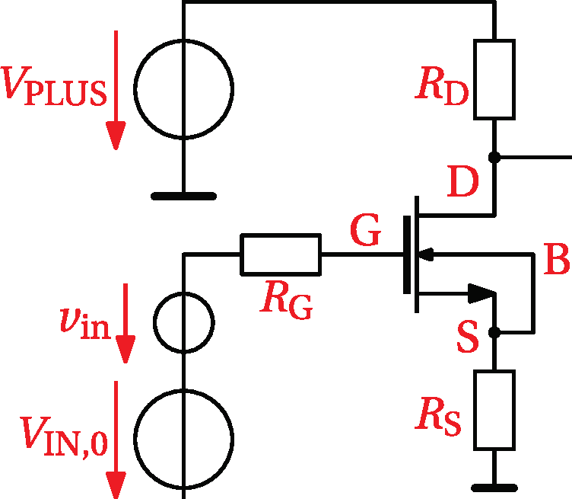
Bearbeiten Sie folgende Auf gaben mit Hilfe des Simulators. Zeichnen Sie die Schaltung gemäß nebenstehender Abbildung. Das Bulk (B) des Transistors
!

ist zusammen mit dem Source (S) an den Widerstand Rs=lOOQ verbunden, der an Masse angebunden ist. Der Drain ist an den Widerstand Ro=2.5kQ verbunden, der an der Versorgungspannung VPws=SV angeschlossen ist. Das Gate
VouT =
VouT,o + Vout

(G) ist über den Widerstand Rc=lükQ an die Gleichspannungsquelle VIN,o und der Sinusspannung Vin
mitAC-Magnitude=l, Amplitude=lm und Frequenz=lk verbunden.
- Simulieren Sie die DC-Eingangskennlinie der Transistorschaltung. Setzen Sie die Versorgungsspannung VPLus auf SV und variieren Sie die Gleichspannung VIN,o von 0 bis SV in O.lmV-Schritten. Verwenden Sie das vereinfachte Modell MY_TN0702. Plotten Sie die Ausgangsspannung VoUT, den Drainstrom Io und die Gate-Source-Spannung Vcs als Funktion von VJN,o. Finden Sie den DC-Wert von VIN,o, der zu VoUT,o=VPwsl2 führt. Wie groß sind Ioo und Vcsobei diesem Arbeitspunkt?

v;IN,O- -
........„ .........„ .. „ ....„ .. „. IDO- - .......•.....•.•.„ ................. v;GS,O- -

.................„.................

- Lesen Sie auch die Steilheit der Vcs -V1wSpannungskennlinie beim Arbeitspunkt Vcso ab, der zu VoUT,o=VPwsl2 führt. Setzen Sie im Waveform-Viewer zwei Cursors auf die Kurve, den ersten Cursor auf den Vcs-Wert etwas höher als Vcso, den zweiten Cursor auf den Vcs-Wert etwas kleiner als Vcso. Lesen Sie die angezeigten dy- und dx-Werte ab und berechnen Sie die Steilheit als das Verhältnis dy/dx.

dVcs 1
d ViN Vas=Vaso
- Lesen Sie auch die Steilheit der Vour VIN-Spannungskennlinie beim Arbeitspunkt VoUT,o=VPwsl2 ab. Setzen Sie im Waveform-Viewer zwei Cursors auf die Kurve, den ersten Cursor auf den Vom-Wert etwas höher als 2.SV, den zweiten Cursor auf den Vom-Wert etwas kleiner als 2.SV. Lesen Sie die angezeigten dy- und dx-Werte ab und berechnen Sie die Steilheit als das Verhältnis dy/dx. Vergleichen Sie das Simulationsergebnis mit der berechneten Kleinsignal­
spannungsverstärkung Av.
d: T IVouT VPLus/2 = Av =····································
- Plotten Sie auch den Drainstrom Io und die Ausgangsspannung VouT als Funktion von Vcs. Lesen Sie die Steilheit der Io -Vcs-Kennlinie beim Arbeitspunkt Ioo sowie die Steilheit der VouT
-Vcs-Spannungskennlinie beim Arbeitspunkt VoUT,o=VPwsl2 ab. Können Sie die Beziehung zwischen den beiden Steilheiten in einem allgemeinen Ausdruck beschreiben?
d dVlncs 1 Io=Ioo = 9m = .................................... dVovT 1
dVcs VouT=VPLus/2

- Überprüfen Sie ob folgende Beziehung gilt, in dem Sie die einzelnen Simulationswerte vergleichen:

dVouT dVjN
-d-V· cs dVouT dViN dVcs

- Setzen Sie die Gleichspannung VIN,o im Arbeitspunkt auf den simulierten Wert, der zu VoUT,o=VPws/2 führt. Setzen Sie die AC magnitude der Sinusquelle Vm auf 1. Führen Sie eine AC­ Analyse von 100 bis lGHz durch (Art des Sweeps: logarithmisch mit 10 Punkten pro Dekade). Plotten Sie nun die Ausgangsspannung Vaur über der Frequenz. Wie hoch ist die maximale Kleinsignal-Spannungsverstärkung Av bei sehr niedrigen Frequenzen?
Vout _ Vout _ A _
Vin - 1 - v - ....................................

- Setzen Sie die Gleichspannung VIN,o im Arbeitspunkt auf den simulierten Wert, der zu VoUT,o=VPwsl2 führt. Setzen Sie die Amplitude der Sinusquelle Vm auf lmV und die Frequenz auf lkHz. Führen Sie eine Transient-Simulation für Sms durch. Plotten Sie die Ausgangsspannung Vaur und messen Sie deren Spitze-Spitze-Spannung. Wie hoch ist die Spannungsverstärkung Av? Vergleichen Sie das Ergebnis mit der berechneten Spannungsverstärkung und der Spannungsverstärkung von der DC-Sweep- sowie der AC-Analyse.
V;n,pp = .................................... Vout,pp- - .................................... Vout,pp _ A V- _ ........•..............•.........•..
-
Vin,pp

